
Multimedia-programazioa eta gailu mugikorrak
Mailen Kudeaketa
Aurkibidea
- Maila Berrabiaraztea Erortzean
- Mailen Amaiera Zehaztea
- OnTriggerEnter Metodoa
- Jokalariaren Etiketa Esleipena
- Maila Anizkoitza Sortzea
- Build Settings-en Eszenak Gehitzea
- Maila Aldaketaren Kodea
- Azken Mailaren Kudeaketa
- Proba eta Exekuzioa

- Lurra Luzatzea Maila Berrabiaraztea Erortzean
Plataforma batetik erortzean maila berrabiarazteko, jokalariaren "Y" posizioa detektatu behar da. Esaterako, posizio hori -5 baino txikiagoa bada, maila berrabiarazteko kode hau erabiliko da:
- "Update" metodoan, baldintza bat gehitu behar da "transform.position.y" osagaiari lotuta.
- Baldintza betetzen bada, "SceneManager.LoadScene" metodoa erabiliko da uneko maila berriz kargatzeko.
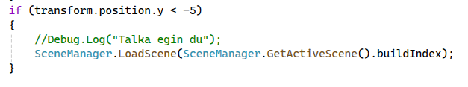
- Mailen Amaiera Zehaztea
Maila baten amaiera detektatzeko, objektu huts bat sortuko da eta izena "Amaiera" izango du. Objektu honi "BoxCollider" osagaia gehitu behar zaio, eta "IsTrigger" aukera aktibatuko da.
- "BoxCollider" osagaiak talka fisikorik ez egiteko, "IsTrigger" aktibatu behar da.
- Amaiera objektua mailaren amaierara eramango da, jokalariak bertara iristean detektatzeko.
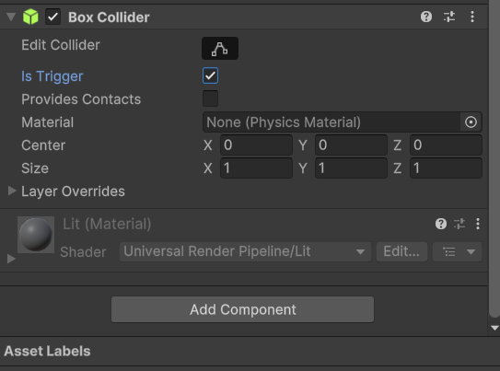
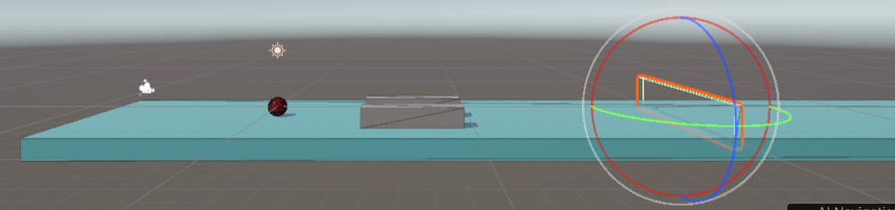
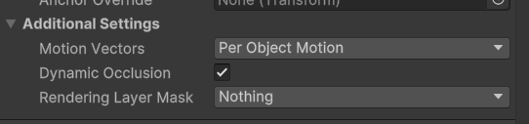
- Jokalariaren Etiketa Esleipena
Kodeak jokalariaren etiketa detektatzeko, "Jokalari" etiketa gehitu behar zaio jokalariaren objektuari Unity-n.
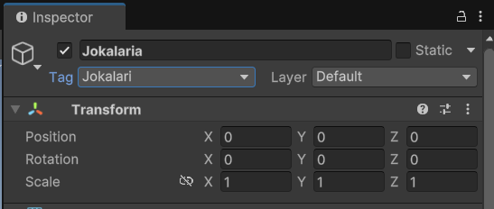

- OnTriggerEnter Metodoa
"OnTriggerEnter" metodoa erabiliko da jokalariak "Amaiera" objektua zeharkatzen duenean maila amaitu dela detektatzeko:
- Objektua identifikatzeko, "if (other.CompareTag("Jokalari"))" erabiliko da.
- Debug.Log mezu bat erabil daiteke probetarako (adibidez, "Maila amaitu duzu").
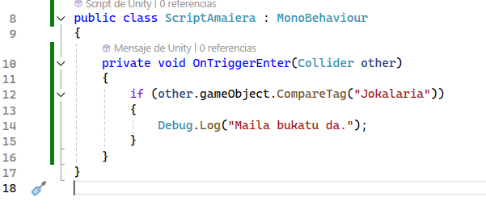
- Maila Anizkoitza Sortzea
Hainbat maila sortzeko, eszenak kopiatu eta berrizendatu behar dira:
- "SampleScene" eszena berrizendatu "Maila1" izenarekin.
- Eszena hau kopiatu eta berrizendatu "Maila2" eta "Maila3" izenekin.
- Maila bakoitza editatu.
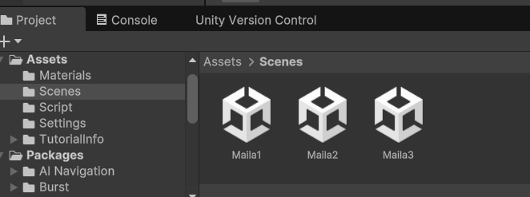
- Build Settings-en Eszenak Gehitzea
Mailen arteko aldaketak egiteko, eszenak gehitu behar dira "File > Build Settings" atalaren bidez. Mailak orden egokian kokatu behar dira (adibidez, "Maila1", "Maila2", "Maila3").
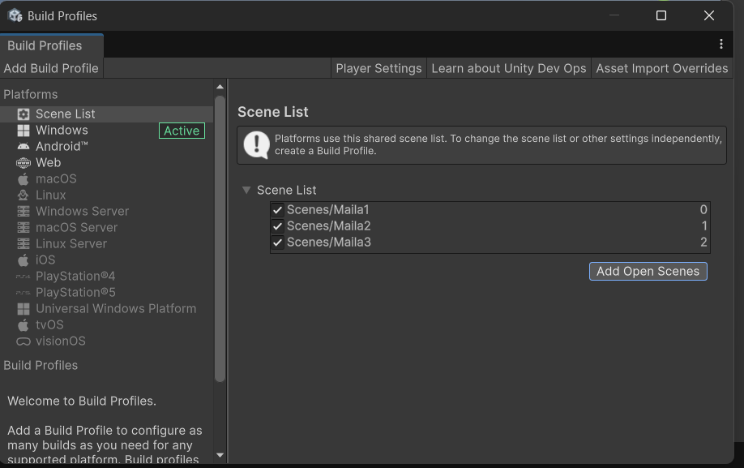
- Maila Aldaketaren Kodea
Maila batetik bestera igarotzeko, "FinalScript" kodean aldaketak egingo dira:
- "using UnityEngine.SceneManagement;" gehitu behar da.
- "SceneManager.LoadScene" erabiliko da hurrengo maila kargatzeko, eszena aktiboaren buildIndex balioari 1 gehituz eta eszenaren balio konkretua jarriz.
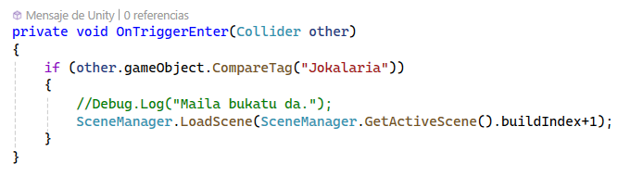

- Azken Mailaren Kudeaketa
Azken mailara iristean, erroreak saihesteko baldintza bat gehituko da:
- Eszenaren buildIndex balioa detektatuko da.
- Azken mailan (adibidez, "Maila3"), berriro lehen mailara ("Maila1") itzultzeko kodea gehituko da.
